Familiengrundschulzentrum Sudbrackschule

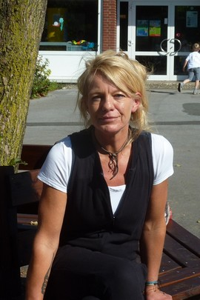
Katrin Leigers, mobil: 015906716563
E-Mail: katrin.leigers@diefalken-bielefeld.de

Seit September 2020 ist die Sudbrackschule Familiengrundschulzentrum.
Mein Name ist Katrin Leigers, ich bin Diplompädagogin und Intensiv- und Individualpädagogin. Über „Falken und Schule e.V.“ bin ich für die Koordination des Familiengrundschulzentrums zuständig.
In enger Zusammenarbeit Team der Sudbrackschule möchten wir in unserem Familienzentrum einen Ort schaffen, der Bildungs-, Unterstützungs- und Förderangebote für alle bereitstellt.
In Anbindung und Zusammenarbeit mit Angeboten im Quartier heißen wir Großeltern, Eltern und Kinder aller Nationen bei uns willkommen.
Was beutet „Familiengrundschulzentrum Sudbrackschule“?
- Wir bieten Familien in unserem Zentrum einen Ort der Begegnung, Beratung und Bildung.
- Alle Kinder unserer Schule haben die Chance, an Bildungs-, Sport- und Förderangeboten teilzunehmen.
- Wir wollen gelingende Übergänge schaffen durch Kooperationen mit Kitas und weiterführenden Schulen.
- Wir organisieren Angebote, die Sie als Eltern dabei unterstützen sollen, Ihre Kinder während der Grundschulzeit in schulischen aber auch in familiären Angelegenheiten gut zu begleiten.
- Wir bieten Beratung an und vermitteln und begleiten Sie bei Bedarf in Gesprächen mit Institutionen.
- Wir unterstützen Eltern und Familien bei Schicksalsschläge wie Trennung, Trauer, Arbeitslosigkeit usw.
- Wir stärken die Kinder durch Klassengemeinschaftstrainings und viele weitere Angebote, damit sie sich selbstbewusst den täglichen Anforderungen stellen können.
- Eine Vernetzung im Quartier ermöglicht uns, Ihnen als Familie, in allen Lebensbereichen Angebote machen zu können und Sie weiterzuvermitteln.
Unsere Ziele sind:
Gemeinsam mit allen an der Sudbrackschule tätigen Personen und den Falken als Träger der OGS und des Familiengrundschulzentrums ist die Sudbrackschule als offener, bunter Ort gestaltet, an dem Kinder unterschiedlicher Nationen voneinander und miteinander lernen. Eltern wird die Möglichkeit geboten an Sport-, Bildungs- und Kulturangeboten teilzunehmen.
Frei nach unserem Motto „Sudbrackschule in Bewegung“ sind wir offen für Ihre Anregungen und Ideen.

